Réaliser un bilan des mes compétences pour m’aider à me projeter (1)
Lorsque nous avons un projet professionnel en tête ou ne serait-ce quelques pistes à ce sujet, il est essentiel d’identifier vos compétences et vos points forts afin de savoir valoriser votre image. De plus, il est également important d’identifier les bémols auxquels vous pouvez être confronté.e.s en termes de compétences et de réagir en établissant un plan d’action vous permettant de développer celles dont vous avez besoin pour atteindre l’objectif de projet professionnel que vous vous étiez fixé.e.s. Nous vous proposons une série d’exercices proposés par l’Université Sorbonne Paris Cité pouvant vous être utiles.
- lISTER VOS EXPéRIENCES
Listez vos expériences professionnelles et personnelles
Repensez à chacune de vos expériences professionnelles et personnelles. Elles vous ont permis d’apprendre sur un secteur, un domaine d’activité, une méthode de travail, un produit... et de développer des compétences.
Voici quelques exemples d’expériences auxquelles vous pouvez penser :
- jobs étudiants, jobs d’été
- stages courts, stages longs, stage de fin d’étude
- expériences en tant que bénévole
- expériences liées à la vie étudiante (projets collectifs, projet tutoré…)
- voyages, activités de loisir et culturelles...
- …

Exemple
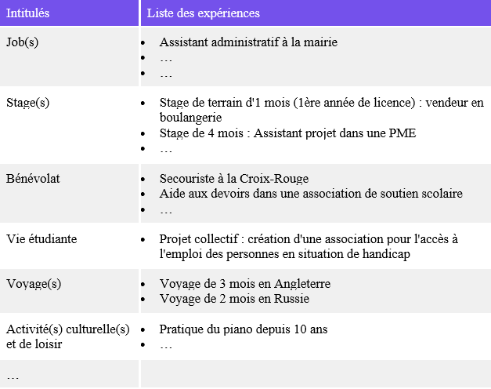
Le tableau ci-dessous présente un exemple de liste d’expériences variées :

Exercice
C’est à votre tour ! Listez toutes vos expériences à l’aide des barres textuelles grisées.
Intitulés | Liste des expériences
Job.s
Stage.s
Bénévolat
Vie étudiante
Voyage.s
Activité.s culturelle.s

Source utilisée
- Université Sorbonne Paris Cité, Openclassrooms. (2020, décembre 12). Récupéré sur https://openclassrooms.com/fr/courses/3848166-faire-l-inventaire-de-ses-competences

